|  |  |  |  |  |  |
| --- | --- | --- | --- | --- | --- |
|  |  | |  | | |
| **CIENCIAS NATURALES**  GRADO 4 - GUÍA 2 - LECCIÓN 6  ---------------------------------------------------------  «Las manifestaciones del planeta Tierra» | | |
|  | | |
| INTRODUCCIÓN | | | |  |  |
|  | |  | La Tierra es nuestro planeta y el único habitado. Está en la *ecósfera*, ‘un espacio que rodea al sol y que tiene las condiciones necesarias para que exista vida’.  La Tierra es el mayor de los planetas rocosos. Eso hace que se pueda retener una capa de gases, la atmósfera, que dispersa la luz y absorbe el calor. De día evita que la tierra se caliente demasiado y que de noche se enfríe.  En esta lección conocerás un poco más sobre tú maravilloso planeta. | | |

|  |  |  |  |  |
| --- | --- | --- | --- | --- |
| MARCOS REFERENCIALES | | |  |  |
|  |  | **ESTÁNDAR DE COMPETENCIA**   * Describo las características físicas de la Tierra y su atmósfera.   **UNIDAD DE COMPETENCIA**   * Identifico las características del planeta Tierra.   **ELEMENTOS DE COMPETENCIA**   * Reconozco cómo está formado mi planeta Tierra. | | |

|  |  |  |  |  |
| --- | --- | --- | --- | --- |
| DESARROLLO TEMÁTICO | | |  |  |
| **TEMA 1**  NUESTRA TIERRA POR DENTRO |  | En el interior del planeta, podemos encontrar y diferenciar tres capas: la corteza, el manto y el núcleo, cada una de ellas presentan sus propias características. | | |

**TEMA 1. NUESTRA TIERRA POR DENTRO**

|  |
| --- |
| **Corteza** |

Es la capa externa o más superficial, conocida también con el nombre de litósfera. Se caracteriza porque es una capa sólida que tiene una profundidad entre 30 y 40 km.

|  |
| --- |
| **Manto** |

Es la capa media, constituye más del 80% del volumen del planeta y es rica en hierro, magnesio y calcio. Su característica más importante es que entre los 100 y los 300 km. de profundidad, tiene una zona donde las rocas se funden y dilatan por las altas temperaturas que se presentan. En el manto se encuentran tres zonas: **mesósfera** (capa interior), **astenósfera**  (capa intermedia) y manto superior.

|  |
| --- |
| **Núcleo** |

Es la capa interna, también conocida con el nombre de **nife,** porque está compuesta principalmente por níquel (Ni) y hierro (Fe) fundidos. Presenta una temperatura de 4,500 grados centígrados aproximadamente. En esta capa se pueden diferenciar dos zonas: el **núcleo exterior** y el **núcleo interior** es decir, el centro de la Tierra. El movimiento del núcleo interno es el principal factor de la existencia del **campo magnético.**

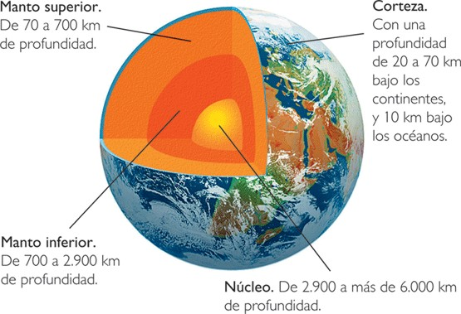

|  |  |  |  |  |
| --- | --- | --- | --- | --- |
| DESARROLLO TEMÁTICO | | |  |  |
| **TEMA 2**  NUESTRA TIERRA POR FUERA |  | Sobre el planeta, podemos encontrar y diferenciar cuatro capas que son: **hidrósfera, tropósfera, ionósfera** y **atmósfera,** las cuales favorecen y condicionan la supervivencia de los seres vivos. | | |

**TEMA 2. NUESTRA TIERRA POR FUERA**

|  |
| --- |
| **Hidrósfera** |

En ella se encuentran todos los depósitos de agua del planeta, lagos, ríos, mares y océanos.

|  |
| --- |
| **Tropósfera** |

En ella se producen todos los procesos vitales y los fenómenos climáticos.

|  |
| --- |
| **Ionósfera** |

Se caracteriza porque en ella se desplazan las ondas de radio y televisión.

|  |
| --- |
| **Atmósfera** |

Se caracteriza porque en ella se encuentran los gases que rodean la tierra, a su vez, esta capa se divide en la **estratósfera** y la **exósfera.**

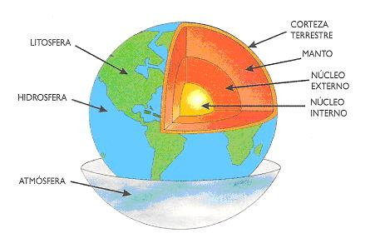

Movimientos de nuestro planeta

|  |  |  |
| --- | --- | --- |
| **Rotación** | | |
| **C:\Users\TOSHIBA\Desktop\rotacion.jpg** | | Es el movimiento de la Tierra sobre su propio **eje.** El eje del planeta es una línea imaginaria que atraviesa los polos de la Tierra y que ha facilitado al ser humano entender el movimiento de rotación. Este movimiento permite que se presente la **noche** y el **día,** porque al girar la Tierra, la mitad de su superficie queda expuesta al sol, siendo en estos lugares de día, en contraste, la otra parte se encuentra a oscuras o de noche. La rotación tiene una duración de **24 horas.** |
| **Traslación** | | |
| **C:\Users\TOSHIBA\Desktop\traslacion.png** | | Es el movimiento de la Tierra alrededor de la órbita del sol, en el que describe una **trayectoria elíptica,** lo que hace que en algunas épocas del año el planeta esté más cerca del sol y se presenten días calurosos, así como en algunas épocas está más lejos y se presenten días fríos. Durante el movimiento de traslación los rayos solares llegan a la superficie terrestre con diferente inclinación, lo que genera distintas temperaturas y hace que se presenten las estaciones (primavera, verano, otoño e invierno). La traslación tiene una duración de **365 días y 6 horas.** |
| **La Luna y su movimiento** | | |
|  | La Luna es un satélite de la Tierra, lo que indica que se mueve a su alrededor. Puede iluminar una noche oscura, pero no tiene luz propia, pues su luz es producto del reflejo de la luz solar. La luz solar se encarga de iluminar la mitad de la Tierra y de la Luna, mientras las otras mitades permaneces oscuras.  **Fases de la luna**   * **Luna nueva:** el lado oscuro de la luna está frente a la Tierra, por esta razón no la vemos. * **Cuarto creciente:** se presenta después de la luna nueva, hasta llegar dos semanas después a la luna llena. * **Luna llena:** parece un círculo completamente iluminado. * **Cuarto menguante:** parece medio círculo iluminado, porque cuando la luna se mueve alrededor de la tierra, una parte oscura de la luna está frente a la Tierra. | |

|  |  |  |  |  |  |
| --- | --- | --- | --- | --- | --- |
|  | |  |  | | |
| **CIENCIAS NATURALES**  GRADO 4 - GUÍA 2 - LECCIÓN 6  ---------------------------------------------------------  **Nombre:** (del estudiante) | | |
|  | | |
| ACTIVIDAD: CONCEPTUALIZACIÓN | | | |  |  |
|  | |  | | --- | | **¿Qué ciencias se encargan del estudio de la Tierra y cuál es su importancia? Explica tu respuesta.** | |  |  * Relaciona cada uno de los siguientes términos con su respectiva definición, según corresponda. Para ello, escribe la letra de la columna A dentro del paréntesis de la columna B:  |  |  | | --- | --- | | Columna A | Columna B | | 1. Hidrósfera | **( )** Parte de la Tierra por donde ocurren los procesos vitales. | | 1. Manto | **( )** Capa de la Tierra formada por níquel y hierro. | | 1. Corteza | **( )** Depósitos de agua que forman ríos y océanos. | | 1. Tropósfera | **( )** Capa media del interior de la Tierra. | | 1. Atmósfera | **( )** Capa que contiene las zonas continental-oceánica. | | 1. Núcleo | **( )** Capa de gases que rodea la Tierra. |  * Relaciona los siguientes eventos con los movimientos de rotación y traslación de la luna, el Sol y la Tierra, según corresponda:  |  |  | | --- | --- | | Eventos | Movimiento de… | | * Un año terrestre * Fases lunares * El día y la noche * Estaciones en la Tierra * Duración de mes | …  …  …  …  … | | | | | |

|  |  |  |  |
| --- | --- | --- | --- |
| ACTIVIDAD: DINAMIZACIÓN | |  |  |
|  | * **Arrastra la característica donde corresponda:**  |  |  | | --- | --- | | Sol | Luna | |  |  | |  |  |   **Es una estrella.**  **No proporciona luz ni calor.**  **Es un planeta.**  **Tiene luz propia.**  **No tiene luz propia.**  **Proporciona luz propia.**   * **Completa el siguiente crucigrama teniendo en cuenta las pistas:**   **Horizontales:**   1. Capa más profunda 2. Capa superficial donde predomina el silicio y el magnesio.   **Verticales:**   1. Capa menos profunda de la tierra dividida en dos partes. 2. Capa superficial donde predomina el silicio y el aluminio.  |  |  |  |  |  |  |  |  |  |  | | --- | --- | --- | --- | --- | --- | --- | --- | --- | --- | |  |  |  |  |  |  |  |  |  |  | |  |  |  |  |  |  |  |  |  |  | |  | T | I | E | R | R | A |  |  |  | |  |  |  |  |  |  |  |  |  |  | |  |  |  |  |  |  |  |  |  |  | |  |  |  |  |  |  |  |  |  |  | |  |  |  |  |  |  |  |  |  |  | |  |  |  |  |  |  |  |  |  |  | | | |

|  |  |  |  |
| --- | --- | --- | --- |
| ACTIVIDAD: SOCIALIZACIÓN | |  |  |
|  | * **Elabora una maqueta donde se evidencie los movimientos del planeta Tierra y susténtala a tu facilitadora.**  |  |  |  | | --- | --- | --- | |  |  | Envía a tu facilitador el trabajo realizado a través de la herramienta **Actividades** > **Guía 2** > **Lección 6.** | | | |

## Amiguito, ¡felicitaciones por el desarrollo de tus actividades!

